

ДЕПАРТАМЕНТ

АРХИТЕКТУРЫ И ГРАДОСТРОИТЕЛЬСТВА

ВОРОНЕЖСКОЙ ОБЛАСТИ

ПРИКАЗ

№______________

г. Воронеж

О предоставлении разрешения на отклонение от предельных параметров разрешенного строительства, реконструкции объектов капитального строительства

В соответствии со ст. 40 Градостроительного кодекса Российской Федерации, Законом Воронежской области от 20.12.2018 № 173-ОЗ «О перераспределении полномочий по утверждению правил землепользования и застройки между органами местного самоуправления поселений Воронежской области, городского округа город Нововоронеж, Борисоглебского городского округа и исполнительными органами государственной власти Воронежской области», постановлением Правительства Воронежской области от 31.12.2014 № 1240 «Об утверждении Положения о департаменте архитектуры и градостроительства Воронежской области», приказом департамента архитектуры и градостроительства Воронежской области от 27.07.2021 № 45-01-04/844 «Об утверждении правил землепользования и застройки Старохворостанского сельского поселения Лискинского муниципального района Воронежской области», на основании заявления Неврюевой Любови Дмитриевны от 26.07.2023 № 723, заключения по результатам общественных обсуждений или публичных слушаний от «____»_________2023, рекомендаций комиссии по подготовке проектов правил землепользования и застройки поселений Воронежской области, городского округа город Нововоронеж, Борисоглебского городского округа от «______»_____________2023
п р и к а з ы в а ю:

Предоставить Неврюевой Любови Дмитриевне разрешение на отклонение от предельных параметров разрешенного строительства, реконструкции объектов капитального строительства на земельном участке с кадастровым номером 36:14:0640002:8, площадью 1300 кв. м, расположенном по адресу: Воронежская область, Лискинский район, х. Прогонный, д. 25, в части уменьшения минимального отступа в соответствии со схемой земельного участка с нумерацией характерных точек границ, являющейся приложением к настоящему приказу:

- от точки 11 (Х-457692.00;Y-1314323.49) до точки 13 (Х-457682.20; Y-1314326.21) с 3 м до 1,50 м;

- от точки 13 (Х-457682.20;Y-1314326.21) до точки 15 (Х-457679.53; Y-1314314.05) с 3 м до 2,60 м.

2. Контроль исполнения настоящего приказа возложить на заместителя руководителя департамента архитектуры и градостроительства Воронежской области - начальника отдела территориального планирования Беляеву С.М.

Руководитель департамента
архитектуры и градостроительства
Воронежской области А.А. Еренков

Приложение
к приказу департамента
архитектуры и градостроительства
Воронежской области
от __________ № ____________

Схема земельного участка
с нумерацией характерных точек границ

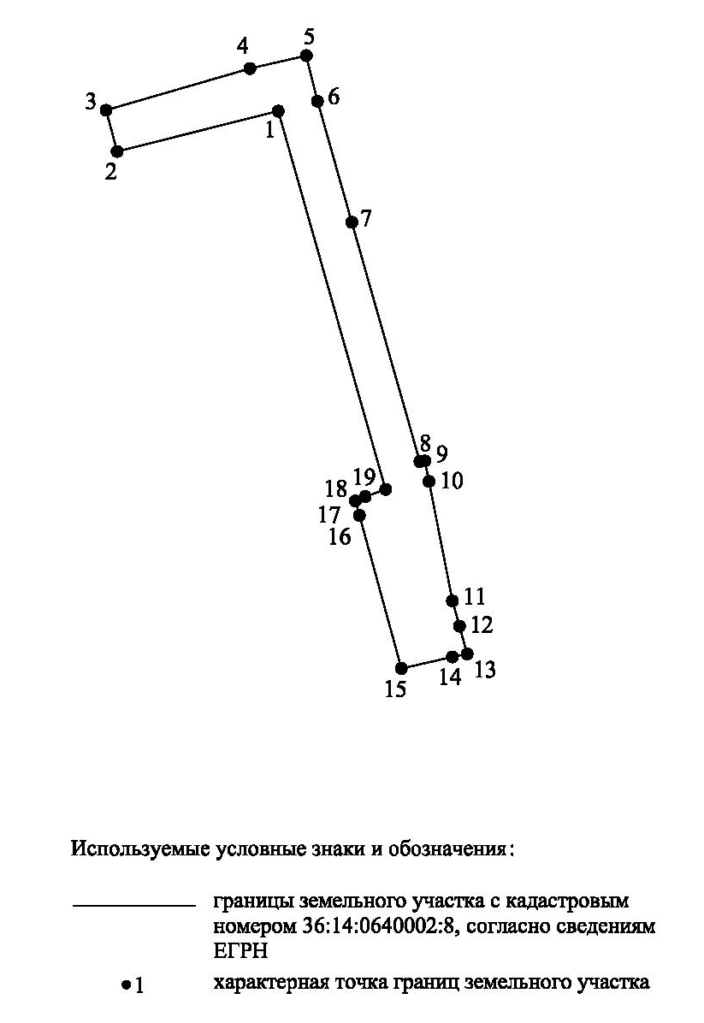
Номера характерных точек | X | Y
1 | 457782.56 | 1314291.28
2 | 457775.10 | 1314261.50
3 | 457782.73 | 1314259.46
4 | 457790.43 | 1314286.05
5 | 457792.83 | 1314296.47
6 | 457784.39 | 1314298.54
7 | 457762.01 | 1314304.90
8 | 457717.77 | 1314317.47
9 | 457717.90 | 1314318.38
10 | 457714.10 | 1314319.15
11 | 457692.00 | 1314323.49
12 | 457687.34 | 1314324.80
13 | 457682.20 | 1314326.21
14 | 457681.65 | 1314323.46
15 | 457679.53 | 1314314.05
16 | 457707.81 | 1314306.29
17 | 457710.49 | 1314305.54
18 | 457711.30 | 1314307.37
19 | 457712.62 | 1314311.14
1 | 457782.56 | 1314291.28
Кадастровый номер 36:14:0640002:8

